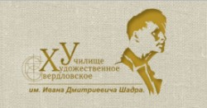 | СВЕРДЛОВСКОЕ  ХУДОЖЕСТВЕННОЕ УЧИЛИЩЕ  ИМ. И. Д. ШАДРА  БИБЛИОТЕКА

Книжная выставка о фотографии «Остановись, мгновение!»
Фотография — самостоятельная область науки, техники, искусства, предназначенная для автоматического получения изображений предметов окружающего мира, а также незаменимое средство регистрации всевозможных излучений, имеющих место при протекании различных химических и физических процессов.
Термин «фотография» (в переводе с греч. «светопись») был предложен 14 марта 1839 г. английским астрономом Д. Гершелем.
«Смотреть и видеть это две разные вещи.
Главное – это отношения с субъектом»
Кристоф Агу.
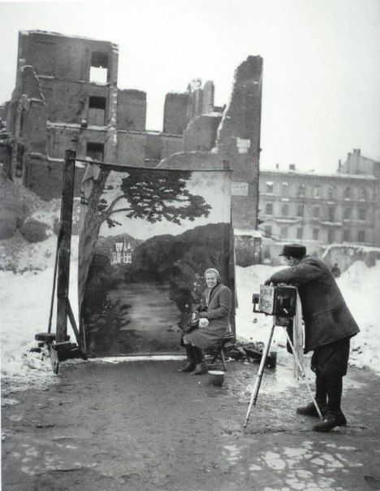
Фотографы с самого начала становления светописи отстаивали право на художественность и принадлежность своего творчества к искусству. Они считали, что «художественная фотография отличается от прочих тем, что не стремится к объективному отражению действительности, а фиксирует сцены, специально избранные либо созданные для фотографирования с целью выражения определенного художественного замысла».

Тематический библиографический список
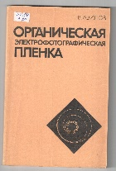 | 37.9  А 20  Авилов Г. В. Органическая электрофотографическая пленка / Г. В. Авилов. - Москва : Искусство, 1985. - 127 с. : ил.
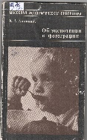 | 86.16  А 50  Алликвеэ К. А. Об экспозиции в фотографии : перевод с эстонского / К. А. Алликвеэ. - Москва : Искусство, 1981. - 111 с. : ил. - (Массовая фотографическая библиотека).
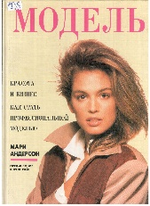 | 85.16  А 65  Андерсон М. Ф. Модель. Красота и бизнес. Как стать профессиональной моделью / М. Ф. Андерсон ; предисл. К. Уайт, аген-во "Премьер-модел", Лондон, пер. с англ. Н. В. Злыдневой, Н. М. Падалко. - Москва : Слово/Slovo, 1995. - 176 с. : цв.ил., фото.цв.
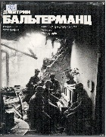 | 85.16  Б 21  Бальтерманц Д. Избранные фотографии : фотоальбом / Д. Бальтерманц ; авт. текста В. Песков. - Москва : Планета, 1977. - 148 с. : ил.
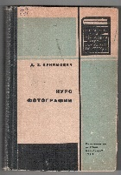 | 85.16  Б 91  Бунимович Д. З. Курс фотографии : учеб. пособие [одобрено Учеб. советом Гос. комитета Совета Министров СССР] / Д. З. Бунимович. - Москва : Легкая индустрия, 1968. - 335 с. : ил. - (Учебники для подготовки рабочих массовых профессий).
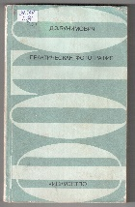 | 37.9  Б 91  Бунимович Д. З. Практическая фотография / Д. З. Бунимович. - 3-е изд., перераб. и доп. - Москва : Искусство, 1979. - 320 с. : ил. - (Библиотечная серия).
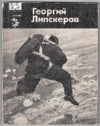 | 85.16  Б 91  Буряк И. И. Георгий Липскеров / И. И. Буряк. - Москва : Планета, 1976. - 112 с. : ил.
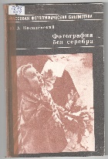 | 37.9  В 19  Василевский Ю. А. Фотография без серебра / Ю. А. Василевский. - Москва : Искусство, 1984. - 124 с. : ил. - (Массовая фотографическая библиотека).
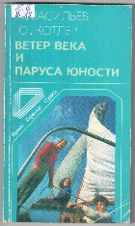 | 85.16  В 19  Васильев А. В. Ветер века и паруса юности : О фотожурналисте Ю. Д. Багрянском / А. В. Васильев, Ю. Л. Котлер. - Москва : Советская Россия, 1986. - 78 с. : ил. - (Время. Характер. Судьба).
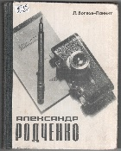 | 85.16  В 67  Волков-Ланнит Л. Ф. Александр Родченко: рисует, фотографирует, спорит / Л. Ф. Волков-Ланнит ; авт. предисл. Л. Кассиль. - Москва : Искусство, 1968. - 191 с. : фот., портр.
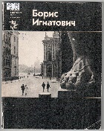 | 85.16  В 67  Волков-Ланнит Л. Ф. Борис Игнатович / Л. Ф. Волков-Ланнит. - Москва : Планета, 1973. - 48 с. : [64 с.]ил. - (Мастера советского фотоискусства).
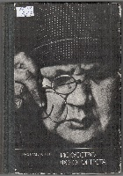 | 85.16  В 67  Волков-Ланнит Л. Ф. Искусство фотопортрета / Л. Ф. Волков-Ланнит. - 2-е изд., доп. - Москва : Искусство, 1974. - 303 с. : ил.
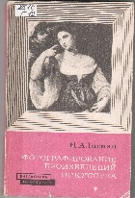 | 85.16  Г 12  Гагман Н. А. Фотографирование произведений искусства / Н. А. Гагман ; ред. Е. А. Иофис. - 2-е издание. - Москва : Искусство, 1975. - 136 с. : ил. - (Библиотека фотолюбителя).
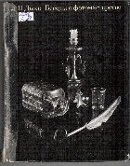 | 85.16  Д 87  Дыко Л. П. Беседы о фотомастерстве / Л. П. Дыко. - 2-е изд., перераб. и доп. - Москва : Искусство, 1977. - 274 с. : ил.
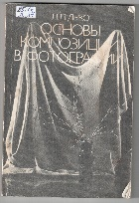 | 85.16  Д 87  Дыко Л. П. Основы композиции в фотографии / Л. П. Дыко. - 2-е изд., перераб. и доп. - Москва : Высшая школа, 1988. - 175 с. : ил.
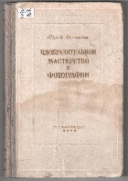 | 85.16  Е 45  Екельчик Ю. И. Изобразительное мастерство в фотографии : сборник / Юрий Екельчик ; под общ. ред. А. Д. Головни. - Москва : Госкиноиздат, 1951. - 95, [1] с. : фото, ил.
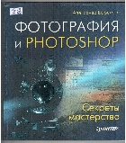 | 85.16  Е 92  Ефремов А. А. Фотография и Photoshop. Секреты мастерства : монография / Александр Ефремов. - Санкт-Петербург ; Москва ; Нижний Новгород : Питер : Питер Принт, 2006. - 190, [2] с. : ил.
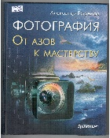 | 37.9  Е 92  Ефремов А. А. Фотография. От азов к мастерству / Александр Ефремов. - Санкт-Петербург : Питер, 2007. - 159 с. : ил., портр.
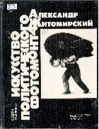 | 85.16  Ж 74  Житомирский А. А. Искусство политического фотомонтажа : советы художнику / А. А. Житомирский ; послесл.: Дж. Хартфилда, А. Л. Руссова. - Москва : Плакат, 1983. - 120 с. : ил.
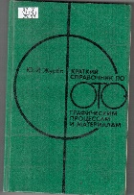 | 37.9  Ж 91  Журба Ю. И. Краткий справочник по фотографическим процессам и материалам : свойства черн.-белых и цветн. галогенсеребрян. и несеребрян. светочувствит. материалов и процессы хим.-фот. обраб. / Ю. И. Журба. - 4 изд., стереотип. - Москва : Искусство, 1991. - 352 с.
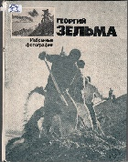 | 85.16  З-50  Зельма Г.  Избранные фотографии / Г. Зельма. - Москва : Планета, 1978. - 14 с. : [72 л.] ил.
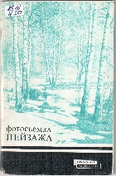 | 85.16  И 20  Иванов-Аллилуев С. К. Фотосъемка пейзажа : из опыта работы мастера фотопейзажа / С. К. Иванов-Аллилуев; под ред. Е. А. Иофиса. - 3-е изд., доп. - Москва : Искусство, 1971. - 48 с. : ил.
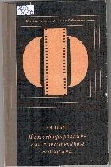 | 85.16  И 46  Ильин Р. Н. Фотографирование при естественном освещении : учеб. пособие / Р. Н. Ильин. - Москва : Искусство, 1969. - 72 с. : ил. - (Массовая фотографическая библиотека).
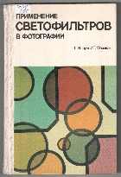 | 37.9  К 47  Клаусс Г. Применение светофильтров в фотографии : [практ. пособие] / Г. Клаусс, Г. Мойзель. - Москва : Искусство, 1983. - 175 с. : ил.
37.9
К 63
Комар В. Г. Изобразительная голография и голографический кинематограф / В. Г. Комар, О. Б. Серов. - Москва : Искусство, 1987. - 286 с. : ил.

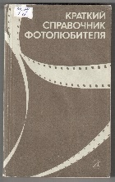 | 37.9  К 78  Краткий справочник фотолюбителя : справочное издание / ред. Н. Д. Панфилов ; сост. А. А. Фомина. - 3-е изд., стер. - Москва : Искусство, 1984. - 367 с. : ил.
37.9
К 78
Крауш Л. Я. Первые шаги в фотографии / Л. Я. Крауш. - Москва : Искусство, 1977. - 143 с. : ил. - (Массовая фотографическая библиотека).

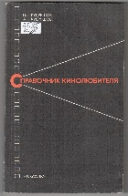 | 37.9  К 88  Кудряшов Н. Н. Справочник кинолюбителя / Н. Н. Кудряшов, А. Н. Кудряшов. - Москва : Искусство, 1986. - 271 с. : ил.  Аннотация: Справочник содержит сведения о киносъемочной аппаратуре, объективах, светофильтрах, кинопленке, технике киносъемки, обработке кинопленок, озвучении любительских фильмов, о магнитной записи и воспроизведении звука, о магнитофонах, кинопроекционной аппаратуре и технике кинопроекции. В нем также приведены рекомендации по технологии проведения различных процессов съемки, обработки, звукозаписи и кинопроекции.
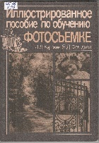 | 85.16  К 93  Курский Л. Д. Иллюстрированное пособие по обучению фотосъемке : практ. пособие / Л. Д. Курский, Я. Д. Фельдман. - Москва : Высшая школа, 1991. - 160 с. : ил.
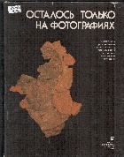 | 85.16  Л 36  Левит Е. Осталось только на фотографиях : памятники, разрушенные и уничтоженные, произведения искусства, похищенные и погибшие : фотоальбом / Е. Левит. - Москва : Планета, 1986. - 351 с. : ил.  Аннотация: На страницах этой книги представлены произведения искусства, которые были уничтожены войной и остались только на фотографиях.
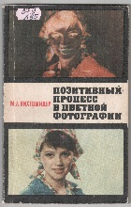 | 37.9  Л 65  Лихтциндер М. А. Позитивный процесс в цветной фотографии / М. А. Лихтциндер. - 2-е изд., испр. и доп. - Москва : Искусство, 1969. - 104 с. : ил.
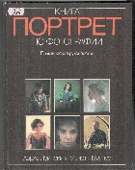 | 85.16  Л 83  Луински Х. Портрет по фотографии : практ. руководство / Х. Луински, М. Магнус. - Москва : Планета, 1991. - 167 с. : ил.
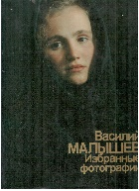 | 85.16  М 20  Малышев, Василий Алексеевич.  Избранные фотографии : [фотоальбом] / Василий Малышев ; [авт. текста: Григорий Оганов, Людмила Клодт ; сост. Людмила Бондаренко ; худож. Сергей Алексеев]. - Москва : Планета, 1988. - 178 с. : фот.  Аннотация: В альбоме представлена подборка избранных фотографий Василия Малышева.
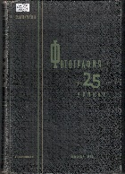 | 85.16  М 59  Микулин В.  Фотография в 25 уроках : практ. руководство / В. Микулин. - Москва : Госкиноиздат, 1949. - 344 с. : фот.
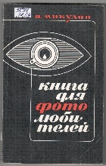 | 37.9  М 59  Микулин В. П. Книга для фотолюбителей / В. П. Микулин. - Москва : Московский рабочий, 1969. - 239 с. : ил.
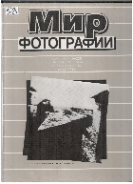 | 85.16  М 63  Мир фотографии : альбом / сост.: В. Стигнеев, А. Липков. - Москва : Планета , 1989. - 240 с. : ил.
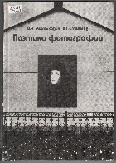 | 85.16  М 69  Михалкович В. И. Поэтика фотографии / В. И. Михалкович, В. Т. Стигнеев. - Москва : Искусство, 1989. - 275, [2] с. : ил. ; [5] л. : ил.
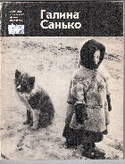 | 85.16  М 80  Морозов С. Т. Галина Санько / С. Т. Морозов. - Москва : Планета, 1975. - 80 с. : ил. - (Мастера советского фотоискусства).
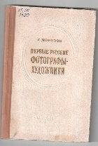 | 85.16  М 80  Морозов С. А. Первые русские фотографы-художники / С. А. Морозов. - Москва : Госкиноиздат, 1952. - 118 с. : ил.
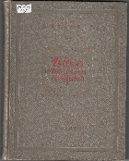 | 85.16  М 80  Морозов С. А. Русская художественная фотография : очерки по истории фотографии / С. А. Морозов. - Москва : Искусство, 1955. - 184 с. : ил.
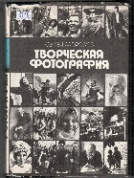 | 85.16  М 80  Морозов С. А. Творческая фотография : фотоальбом / С. Морозов. - Москва : Планета, 1985. - 415 с. : ил.
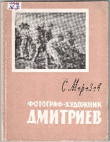 | 85.16  М 80  Морозов С. А. Фотограф-художник Максим Дмитриев. 1858-1948 : альбом / С. А. Морозов. - Москва : Искусство, 1960. - 47 с. : [13 л.]ил.
85.16
М 80
Морозов С. А. Фотография среди искусств / С. Морозов. - Москва : Планета, 1971. - 103 с. : ил.

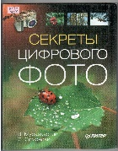 | 37.9  М 91  Мураховский В. И. Секреты цифрового фото : [учеб. пособие] / В. И. Мураховский. - Санкт-Петербург : Питер, 2006. - 144 с. : ил.
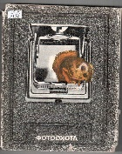 | 85.16  М 92  Мухин И. А. Фотоохота / И. А. Мухин, А. Я. Артюхов ; ред. В. В. Баранчук ; худож. В. Е. Валериус. - Москва : Физкультура и спорт, 1978 223 : фотоил., цв.ил.
85.16
Н 62
Никитин В. А. Рассказы о фотографах и фотографиях : сборник / В. А. Никитин. - Ленинград : Лениздат, 1991. - 221 с. : ил.

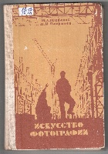 | 85.16  П 16  Панфилов Н. Д. Искусство фотографии : Книга для учащихся стар. классов / Н. Д. Панфилов, М. Н. Панфилова. - Москва : Просвещение, 1985. - 160 с.
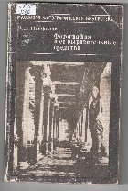 | 85.16  П 16  Панфилов Н. Д. Фотография и ее выразительные средства : научное издание / Н. Д. Панфилов. - 2-е изд., перераб. - Москва : Искусство, 1981. - 144 с. : фот.; 20 см. - (Массовая фотографическая библиотека).
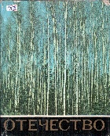 | 85.16  П 28  Песков В. М. Отечество. Старое. Новое. Вечное: [фотоальбом] / В. М. Песков ; фото М. Альперта, Н. Кочнева, Э. Назарова. - Москва : Молодая гвардия, 1972. - 200 с. : ил., фот.
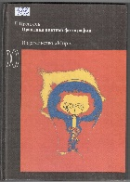 | 37.9  П 71  Пренгель Л. Практика цветной фотографии / Л. Пренгель ; под ред. А. В. Шеклеина ; пер. с нем. Н. В. Васильченко. - Москва : Мир, 1992. - 56 с. : цв. ил.
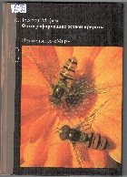 | 85.16  П 73  Престон-Мэфем К. Фотографирование живой природы / К. Престон-Мэфем. - Москва : Мир, 1985. - 165 с. : фото.
26.89(235.55)
П 75
Признание : лирический репортаж о городе Свердловске : фотоальбом / текст Д. Лившица ; фотографии Н. Медведевой. - Свердловск : Средне-Уральское книжное издательство, 1973. - 112 с. : фото

63.3(235.55)
П 84
Прошлое Урала в фотографиях : каталог фотоархива Института истории материальной культуры РАН / сост. Г. В. Длужневская, сост. Б. Б. Овчинникова, сост. С. П. Маврина. - Екатеринбург : Виролл ЛТД, 1993. - 191 с. : ил.

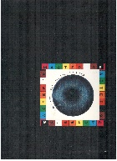 | 85.16  Р 76  Российский фестиваль рекламной фотографии `мастер 96` : каталог. - Москва : Polstar, 1996. - 80 с. : ил.
85.16
Р 89
Русская зима : [фотоальбом] / авт.-сост. В. В. Адуевский. - Москва : Физкультура и спорт, 1967. - 42 с. : ил., 33 л. ил.

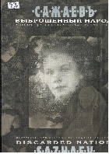 | 85.16  С 14  Сажаевъ М. П.  Выброшенный народ : фотороман для медленного рассматривания и чтения / М. П. Сажаевъ. - Екатеринбург : Уральское издательство, 2013. - 320 с. : ил.
28.89(235.55)
С 24
Свердловск в фотографиях : [фотоальбом] / авт. текста Ю. Хазанович. - Свердловск : Средне-Уральское книжное издательство, 1965. - 124 с. : ил.

85.16
С 28
Секретарев А. Последний репортаж : фотоальбом / А. Ф. Секретарев ; сост. А. Б. Бобров. - Москва : Планета, 1990. - 207 с. : ил.

37.9
С 29
Селезнев И. Н. Мастерство фотолюбителя : учеб. пособие / И. Н. Селезнев. - 2-е издание, переработанное. - Москва : Искусство, 1978. - 110 с. : ил. - (Массовая фотографическая библиотека).

85.16
С 37
Симонов А. Г. Фотосъемка / А. Г. Симонов. - 2-е изд., перераб. и доп. - Москва : Искусство, 1977. - 144 с. : [8 л.]ил. - (Массовая фотографическая библиотека).

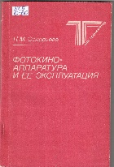 | 37.9  С 60  Соловьева Н. М. Фотокиноаппаратура и ее эксплуатация : учебник для ср. спец. учебных заведений / Н. М. Соловьева. - Москва : Легпромбытиздат, 1992. - 216 с.
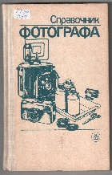 | 37.9  С 74  Справочник фотографа / А. Б. Меледин [и др.]. - Москва : Высшая школа, 1989. - 285 с. : ил.
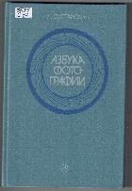 | 37.9  С 77  Стародуб Д. О. Азбука фотографии / Д. О. Стародуб. - Москва : Искусство, 1990. - 304 с. : ил.
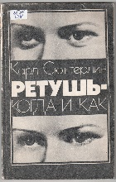 | 37.9  С 98  Сюттерлин К. Ретушь - когда и как / Карл Сюттерлин. - 2-е изд. - Москва : Искусство, 1982. - 111 с. : ил.
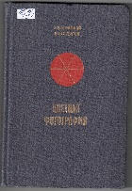 | 85.16  Т 17  Тамицкий Э. Д. Цветная фотография / Э. Д. Тамицкий, В. А. Горбатов ; рец. А. В. Фомин. - Москва : Легкая индустрия, 1979. - 279 с. : ил.
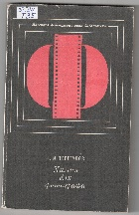 | 37.9  Т 35  Терегулов Г. И. Химия для фотографа / Г. И. Терегулов. - Москва : Искусство, 1978. - 192 с. : ил. - (Массовая фотографическая библиотека).
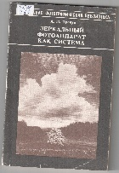 | 37.9  Т 65  Трачун А. И. Зеркальный фотоаппарат как система / А. И. Трачун. - Москва : Искусство, 1986. - 157 с. : ил. - (Массовая фотографическая библиотека).
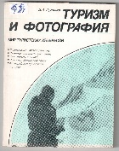 | 85.16  Т 87  Туризм и фотография. - Москва : Профиздат, 1984. - 128 с. - (Мир туристических интересов).
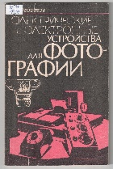 | 37.9  Ф 34  Федотов Г. А. Электрические и электронные устройства для фотографии / Г. А. Федотов. - Ленинград : Энергоатомиздат, 1984. - 95 с. : ил.
85.16
Ф 76
Фомин А. А. Фоторепортер Аркадий Шишкин / А. А. Фомин. - Москва : Искусство, 1969. - 184 с. : ил.

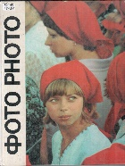 | 85.16  Ф 81  Фото 81-82 : фотоальбом / сост.: М. Леонтьев, О. Суслова. - Москва : Планета, 1984. - 144 с. : ил  Аннотация: В альбом включены фотографии, которые наиболее характерно отражают тенденции прессовой и выставочной фотографии 1981 - 82 гг. Здесь представлены образцы журналистского репортажа и лирические пейзажи, фотографии, выполненные из космоса, различные жанровые сцены, портреты. В альбоме Вы найдете полное разнообразие тем, сюжетов, стилевых манер.
37.9
Ф 81
Фотографический рецептурный справочник. - 3-е изд., доп. - Москва : Искусство, 1969. - 319 с. - Загл. обл. : Фоторецептурный справочник.

37.9
Ф 81
Фотолюбитель-конструктор / сост. В. Анцев, А. Доброславский. - Москва : Искусство, 1989. - 192 с. : ил. - (Массовая фотографическая библиотека).

37.9
Ф 81
Фотолюбитель-конструктор. - Москва : Искусство. - 1992. - (Массовая фотографическая библиотека).
Вып. II / сост.: В. Анцев, А. Доброславский. - 1992. - 159 с. : ил.

85.16
Ф 81
Фототворчество России. История, развитие и современное состояние фотолюбительства : альбом / авт. В. Стигнеев ; сост. А. Баскаков ; художник Л. Клодт. - Москва : Планета, 1990. - 396 с. : ил.
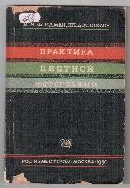 | 37.9  Ф 88  Фридман В. М. Практика цветной фотографии / В. М. Фридман, Н. Н. Долгополов. - Москва : Государственное издательство местной промышленности РСФСР, 1950. - 52 с. : ил.
85.16
Х 35
Хеджкоу Дж. Искусство цветной фотографии : [учеб. пособие] / Д. Хеджкоу. - Москва : Планета , 1981. - 240 с. : ил.

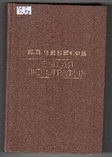 | 37.9  Ч-58  Чибисов К. В. Общая фотография (фотографические процессы регистрации информации) / К. В. Чибисов ; ред. М. В. Алфимов. - Москва : Искусство, 1984. - 446 с. : ил.
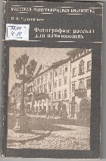 | 37.9  Ч-84  Чудновский И. Я. Фотография: рассказ для начинающих : [учеб. пособие] / И. Я. Чудновский. - Москва : Искусство, 1984. - 112 с. : ил.
37.9
Ш 95
Шульман М. Я. Фотоаппараты : учеб. пособие / М.Я. Шульман. - Ленинград : Машиностроение, 1985. - 142 с.

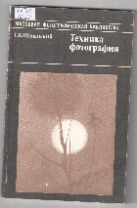 | 37.9  Щ 55  Щепанский Г. В. Техника фотографии (Современные фотоаппараты и советы фотолюбителям) / Г. В. Щепанский. - Москва : Искусство, 1987. - 157 с. : ил. - (Массовая фотографическая библиотека).
По всем вопросам обращаться по biblioshadra@maul.ru

